ЈА, ПОРОДИЦА И ДОМ – СВЕТ ОКО НАС 1
1. Заокружи слике које представљају пријатна осећања.  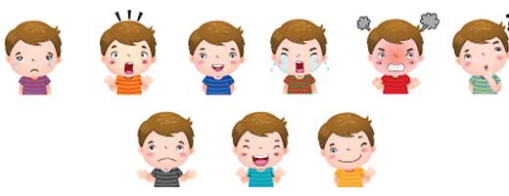 | 2. Нацртај како показујеш љубав онима које волиш.
3. Обој кружиће испод слика које приказују шта је људима неопходно за живот.  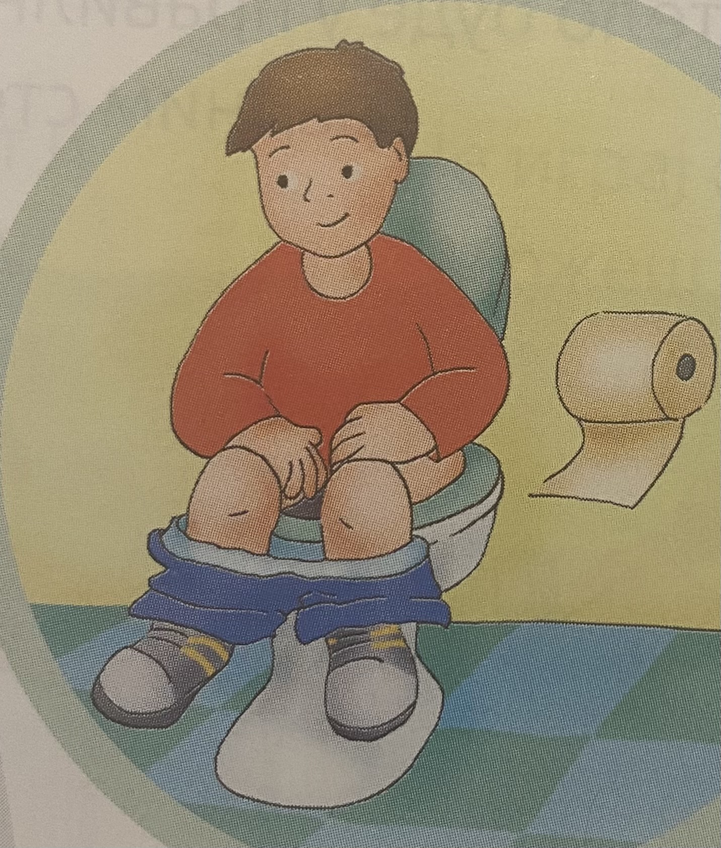  Тоалет  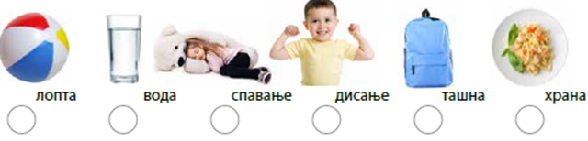 | 4. Заокружи слике намирница које убрајамо у здраву исхрану.
5. Квадратић поред слике која приказује опасну ситуацију, обој црвеном бојом.  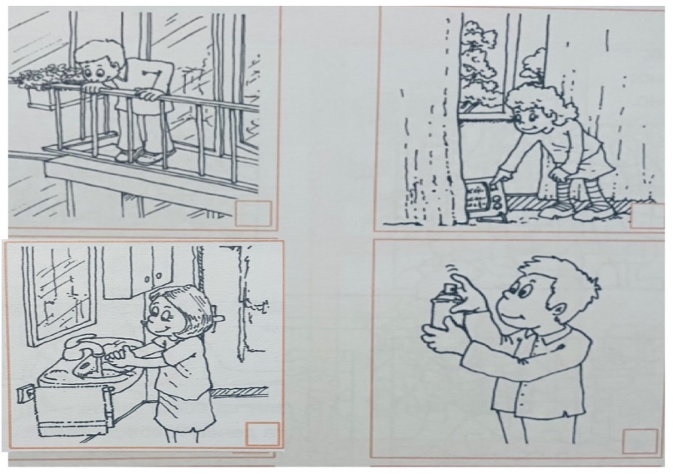 | 6. Повежи одећу и обућу са одговарајућим временским приликама.  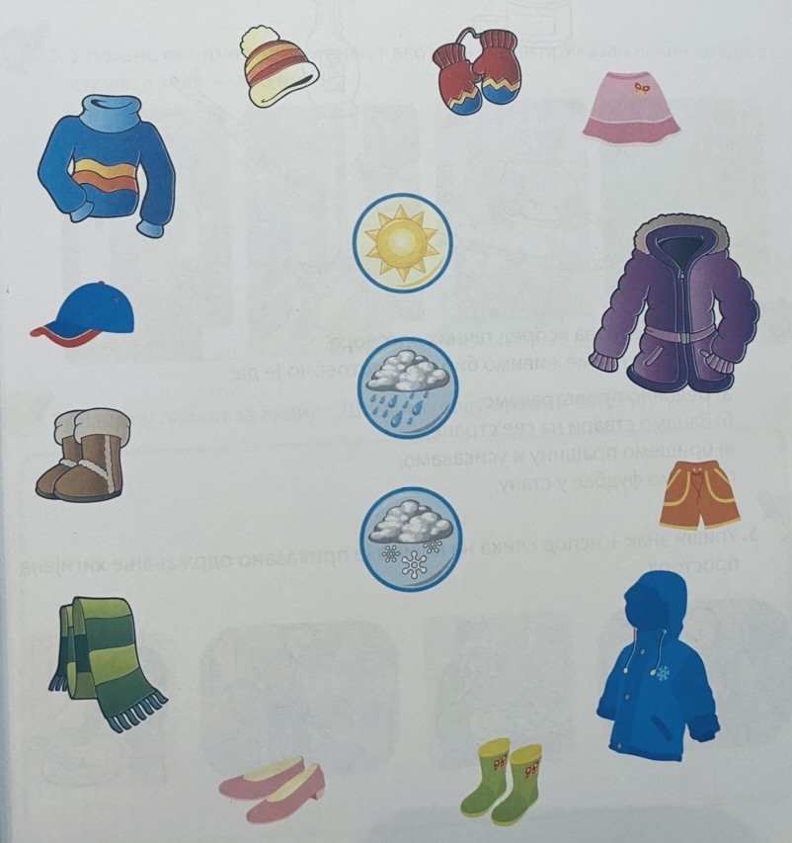
7. Препознај који су празници приказани и на линијама напиши њихове називе.  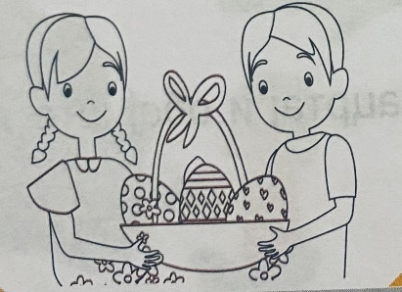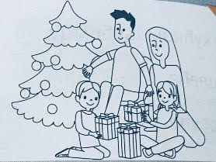  ___________________ ____________________ | 8. Нацртај чланове своје шире породице како шрослављате празник којем се највише радујеш.
9. Линијама повежи сваки текст са одговарајућим бројем телефона.  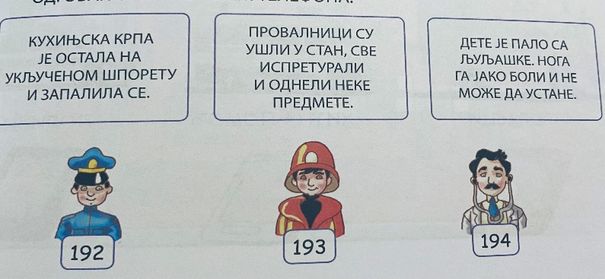 | Остварени бодови: ______/_______  Коментар учитељице:

